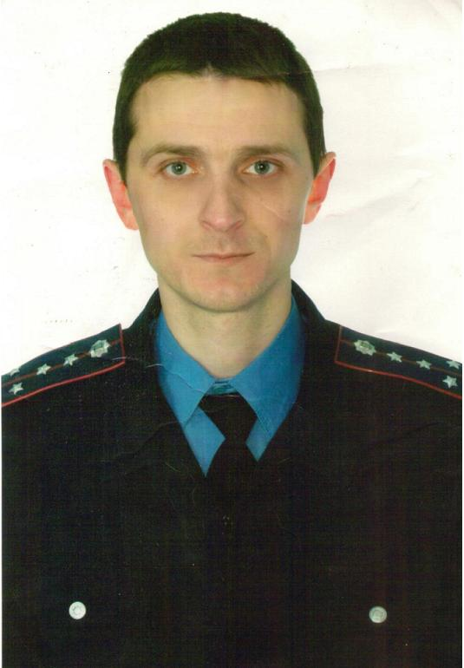
До відома учнів, батьків та вчителів загальноосвітніх шкіл м. Ніжина
Ніжинський міський відділ (з обслуговування м. Ніжина та Ніжинського району) УМВС України в Чернігівській області інформує про те, що з питань організації та проведення профілактичної роботи в загальноосвітніх школах Ви можете звернутись до СКМСД Ніжинського МВ УМВ України в Чернігівській області
Начальник сектору кримінальної міліції у справах дітей Ніжинського МВ УМВС України в Чернігівській області
капітан міліції Супрун Валерій Миколайович

Звертатися за адресою: м. Ніжин, вул. Московська, 22 каб. №13 телефон - 068-593-18-77
Електронна адреса Управління КМСД МВС: ditypolice@mvs.gov.ua

